Федеральное государственное автономное образовательное учреждение

высшего образования «Национальный исследовательский университет ИТМО»

Факультет программной инженерии и компьютерной техники

Дисциплина «Основы программной инженерии»

**Лабораторная работа №2**

**Выполнил**:

Рекалов Артем Олегович

P3209

**Преподаватель:**

Карташев Владимир Сергеевич

Санкт-Петербург, 2024

Содержание

**No table of contents entries found.**

# Описание

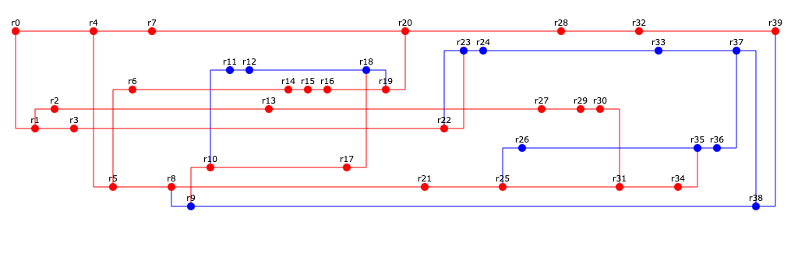

Сконфигурировать в своём домашнем каталоге репозитории svn и git и загрузить в них начальную ревизию файлов с исходными кодами (в соответствии с выданным вариантом).

Воспроизвести последовательность команд для систем контроля версий svn и git, осуществляющих операции над исходным кодом, приведённые на блок-схеме.

При составлении последовательности команд необходимо учитывать следующие условия:

* Цвет элементов схемы указывает на пользователя, совершившего действие (красный - первый, синий - второй).
* Цифры над узлами - номер ревизии. Ревизии создаются последовательно.
* Необходимо разрешать конфликты между версиями, если они возникают.